Клёнин Егор, Яговдик Андрей
3 курс, ФТФ-ФПД

Лабораторная работа №18
КОЛЕБАТЕЛЬНО-ВРАЩАТЕЛЬНЫЕ СПЕКТРЫ
ПОГЛОЩЕНИЯ ДВУХАТОМНЫХ МОЛЕКУЛ

- Цель работы: изучение инфракрасного спектра поглощения двухатомных газов. Определение по экспериментальным данным вращательной постоянной, момента инерции, межъядерного расстояния, силовой постоянной двухатомных молекул и заселенности вращательных уровней энергии.

- Измерения, графики, расчеты:

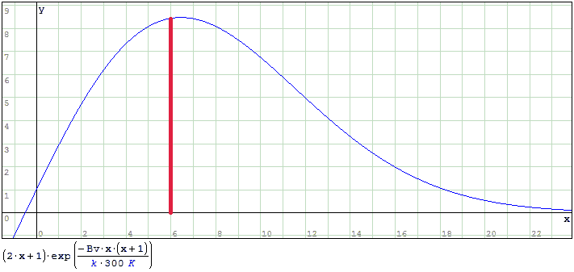
Наиболее заселённый уровень J = 6

Схема колебательно-вращательных уровней и поглощательных переходов молекулы СО:

